Cynghrair Cyflyrau Iechyd

Tymor Hir De Gwynedd

Cais Aelodaeth

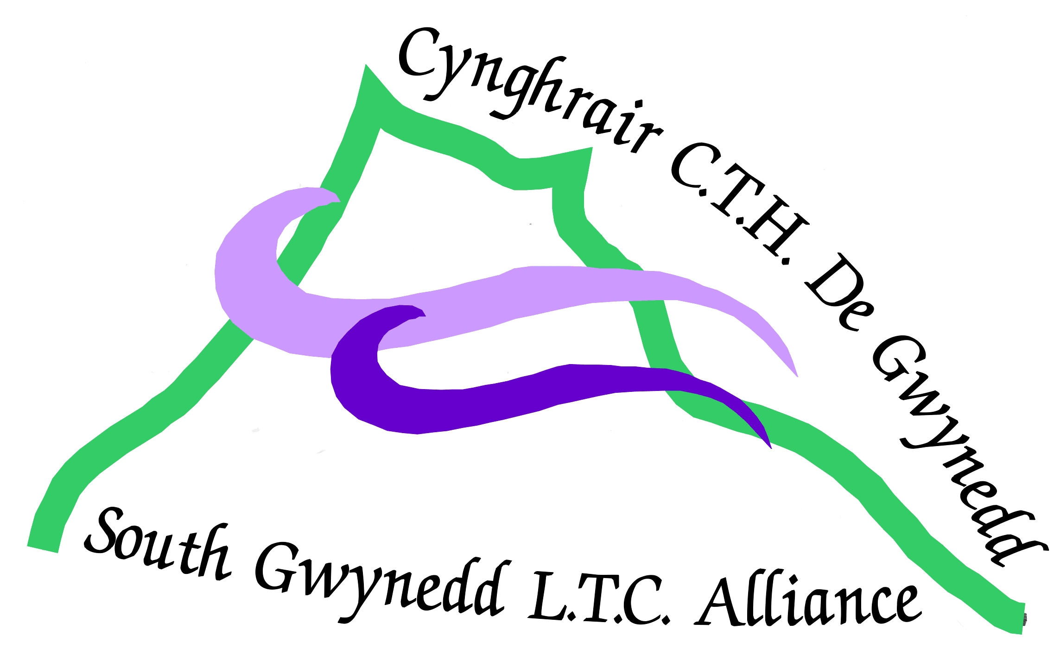

Pam Ymaelodi?
Gyda’n gilydd, gallwn fod yn llais cryfach i bawb yn Ne Gwynedd sy’n dioddef o gyflyrau iechyd cronig a thymor hir.
Dyma rai o fanteision ymaelodi:
• Y cyfle i dderbyn gwybodaeth, cyfarwyddiadau a manylion drwy e-bost
• Y cyfle i rannu gwybodaeth ac arfer da gyda sefydliadau eraill
• Hyrwyddo’ch gwaith drwy gyhoeddusrwydd y Gynghrair
• Codi ymwybyddiaeth o natur ac effaith y cyflwr iechyd mae’ch sefydliad yn ymdrin ag o.
• Cynorthwyo i ddylanwadu ar wasanaethau a pholisïau lleol
• Cymryd rhan mewn ymgyrchoedd i geisio gwella ansawdd bywyd y rheini â chyflyrau iechyd tymor hir
• Dysgu am yr adnoddau sydd ar gael i drigolion de Gwynedd sy’n dioddef o gyflyrau iechyd tymor hir
• Defnyddio logo’r Gynghrair ar eich gwefan a’ch gwaith papur.

Sut i ymaelodi

Gall sefydliadau (dielw) y trydydd sector sy’n cynrychioli neu’n gweithio i ddiwallu anghenion y rheini sy’n dioddef o gyflyrau iechyd tymor hir (a’u gofalwyr) ddod yn Aelod Grŵp. Gall pob grŵp ethol un gwirfoddolwr i bleidleisio ar eu rhan, ond mae croeso i gynrychiolwyr eraill fod yn rhan o’r Gynghrair hefyd.

Gall unigolion sy’n dioddef o gyflwr tymor hir (neu sy’n gofalu am rywun sydd â chyflwr o’r fath) ymaelodi â ni yn ogystal, yn enwedig yr unigolion hynny lle nad oes grŵp cefnogi yn eu hardal (neu’r rheini sydd ddim yn barod i ymaelodi ag un o’r grwpiau hyn). Gall y rheini sy’n gweithio’n benodol i hyrwyddo’r gwaith o ofalu am bobl sy’n dioddef o gyflyrau iechyd tymor hir ymuno hefyd.

Gall yr holl grwpiau eraill (cyhoeddus, preifat a gwirfoddol) ac unigolion sy’n cefnogi gwaith y Gynghrair ymaelodi â ni fel Aelod Cyswllt.

Fel Aelod Cyswllt, byddwn yn cynnig yr un buddion i chi ag aelodau grŵp ond am yr hawl i bleidleisio yn y Cyfarfod Blynyddol.

Mae croeso i bawb sy’n gweithio i awdurdodau cyhoeddus neu i gwmnïau preifat sy’n cynnig gwasanaethau i bobl â chyflyrau iechyd tymor hir ymaelodi â ni fel Aelod Proffesiynol.

Fel Aelod Proffesiynol, byddwn yn cynnig yr un buddion i chi ag aelodau grŵp ond am yr hawl i bleidleisio yn y Cyfarfod Blynyddol a’r hawl i ddefnyddio’n logo.

Nid oes tal aelodaeth ond gan ein bod yn dibynnu ar gyfraniadau a grantiau, byddwn yn gwerthfawrogi unrhyw gyfraniad tuag at ein gwaith.

Cwblhewch y ffurflen isod er mwyn ymaelodi â ni.

Am fwy o fanylion ebostiwch secretary@southgwyneddltca.org.uk

Hoffwn i / hoffem ni ymaelodi â Chynghrair Cyflyrau Iechyd Tymor Hir De Gwynedd fel: (dilëwch fel bo’n briodol a thicio’r blwch perthnasol)

Aelod Grŵp Aelod Proffesiynol Aelod Cyswllt

SEFYDLIAD:______________________________________________________________

CYFEIRIAD:___________________________________________________________________

____________________________________________________________________________

_____________________ CÔD POST:__________________

ENW’R PERSON CYSWLLT: _________________

RHIF FFÔN:__________ FFÔN SYMUDOL: __________

E BOST:_________________________________

CYFEIRIAD (ar gyfer anfon gohebiaeth)

Y CYFLWR/CYFLYRAU MEDDYGOL RYDYCH CHI’N YMDRIN AG O / Â NHW:

____________________________________________________

Arwyddwyd ________________________________DYDDIAD:_________________

Rwy’n / Rydym yn dymuno cynnwys manylion ein sefydliad yng ngwaith cyhoeddusrwydd y Gynghrair □

Rwy’n rhoi caniatâd i chi rannu fy manylion cyswllt gydag aelodau eraill y Gynghrair □

Ychwanegwch fi at y rhestr bostio er mwyn derbyn gwybodaeth am y 3^{ydd} sector yng Ngwynedd □

Hoffwn i / Hoffem ni roi cyfraniad (dewisol – sieciau’n daladwy i ‘SGLTCA’) £_________

Byddaf yn e-bostio copi clir o logo fy sefydliad (e.e. ar ffurf llun Jpeg neu GIF) at y cyfeiriad canlynol secretary@southgwyneddltca.org.uk □

Dychwelyd at yr Ysgrifennydd:

Cwblhewch y canlynol os gwelwch yn dda:
Bydd yr wybodaeth o fudd mawr i’r Gynghrair wrth iddi weithio ar ymgyrchoedd

Yr ardal rydych yn ei gwasanaethu (ticiwch un blwch yn unig):

Ledled Prydain | □ | Gwynedd | □
Ledled Cymru | □ | Meirionnydd | □
Arall (nodwch os gwelwch yn dda) | □

Y Sector rydych yn rhan ohono

Gwirfoddol | □ | Cyhoeddus | □
Preifat | □ | Arall (nodwch) | □

Nifer yr aelodau (os yw’n berthnasol):

Nifer y staff:

Amcan o faint o bobl Meirionydd sy’n dioddef o’r cyflwr rydych chi’n ymdrin ag o(os yw’n berthnasol):

Pa feysydd ymgyrchu sy’n berthnasol i’ch sefydliad chi?

- Niwrolegol □
- Plant a phobl ifanc □
- Anhwylderau ysgerbwd-gyhyrol □
- Iechyd meddwl □
- Golwg a chlyw □
- Gofalwyr □
- Cyfleustod a thrafnidiaeth □
- Gofal cymdeithasol a budd-daliadau □
- Hyrwyddo iechyd □
- Codi ymwybyddiaeth ynghylch y cyflwr iechyd □
- Therapïau a chymhorthion □
- Arall (nodwch)

Crynodeb o’ch prif amcanion, eich gwasanaethau a’ch manylion cyswllt lleol i’w rhoi yn y cyfeirlyfr ac ar y wefan:

At ddefnydd y swyddfa’n unig:

Dyddiad derbyn y cais:
Dyddiad ymateb i neu wrthod y cais:
Dyddiad adnewyddu:
Dyddiad derbyn cyfraniad:
Dyddiad ychwanegu at y gronfa ddata:
Dyddiad ychwanegu at y wefan:
Dyddiad ychwanegu at y rhestr/au postio:

Dyddiad derbyn y logo:

Dyddiad y gofynnwyd am y ffurflen wybodaeth:

